三年級
泰雅生活

生活
文物

種類及使用材料
能認識並說出泰雅傳統美食
認識美食、認識食材：

及共同製作傳統美食
能認識製作食物的傳統器材
製作美食：

學校本位主題教學 | 單元  名稱 | 活動內容 | 對應能力指標
泰雅生活 | 認識美食 | - 食全食美  - 泰雅傳統食物介紹。 | 語文B1-1-2-1 、B1-1-2-2 、B1-2-1-1、C1-1-1-1  健體2-1-1  家政1-1-1  自然與生活科技  1-1-1-1
泰雅生活 | 認識食材 | - 食材大觀園  1.知道泰雅傳統食物的材料。 | 語文領域：  B1-1-2-1 、B1-1-2-2  B1-2-1-1 、C1-1-1-1  自然與生活科技領域：  1-1-1-1 、1-2-1-1
泰雅生活 | 認識傳統食器 | - 食器時代  1.泰雅傳統食器介紹。 | 家政教育：3 - 1 - 6  .  語文領域：B1-1-2-1  B1-1-2-2  B1-2-1-1  自然與生活科技：1-1-1-1
泰雅生活 | 美食製作 | - 料理小當家  - 刺蔥披薩  - 美食大分享。 | 語文B1-2-1-2  語文C1-1-1  家政1-2-4，1-2-5  自然與生活科技  1-1-1-1

學年主題 |  | 泰雅生活--食 全 食 美 （ 認 識 美 食 ）
教學年級 |  | 三 上 |  |  | 教學節數 |  | 二 節
教  學  目  標 | 一、泰雅傳統食物介紹。 |  |  |  | 能  力  指  標 | 家政教育：  1-1-1認識常見的食物  語文領域：  B1-1-2-1能自然、安靜的欣賞  B1-1-2-2喜歡聆聽別人發表  B1-2-1-1能注意聽  C1-1-1-1能清楚明白的口述一件  事情  健康與體育領域  2-1-1體會食物在生理及心理需求上的重要性  自然與生活科技領域：  1-1-1-1運用五官觀察物體的特徵  ( 如顏色、敲擊聲、氣味、輕重… )。
教 學 活 動
對 應  能力指標 |  |  | 評量  方式 | 教 學 內 容 |  |  |  | 時間 | 教學  資源
2-1-1  C1-1-1-1  B1-2-1-1  B1-1-2-2  1 - 1 - 1  B1-1-2-1  1-1-1-1  C1-1-1-1  B1-2-1-1  B1-1-2-2 |  |  | 發表  觀察  發表  觀察  紙筆  發表 | 壹、準備活動  一、教師：  蒐集部落家庭或原住民傳統餐飲店有  關泰雅傳統美食的種類。  二、學生：  向家人或長輩詢問泰雅族有什麼傳統食物。  貳、發展活動  - 引起動機  （一）教師問學生「食物」和我們人有什麼關係？  （二）請學生發表平常家裡三餐飲食中的食物有哪些？  二、請學生討論並分類以上的發表內容，有哪些是屬於泰雅傳統食物？  三、統整  教師根據學生的分類，引導學生統整泰雅族傳統食物。  第一節 結束  四、教師介紹泰雅傳統美食的名稱並請學生發表是否看過或吃過這些食物，全班討論泰雅傳統美食：  sumul糯米飯  kuni香蕉糕  tmmyan qsinuw山醃肉  tmmyan qulih醃魚  龍葵湯  竹筒飯  小米麻薯  小米酒  過貓炒刺蔥  清蒸苦花  山胡椒雞湯  山豬肉湯  五、學生自由說出食用泰雅傳統食物的感覺。  六、統整  教師根據學生發表的內容再複習一次  參、綜合活動  七、認識泰雅傳統食物『練習』  第二節 結束 |  |  |  | 5’  15’  15’  5’  20’  15’  5’ | 圖片、菜單  長條紙  學習單

教學主題 |  |  | 泰雅生活--認 識 食 材 （ 食 材 大 觀 園 ）
教學年級 |  |  | 三 上 |  | 教學節數 |  | 二 節
教  學  目  標 | 知道泰雅傳統食物的材料 |  |  |  | 能  力  指  標 | 語文領域：  B1-1-2-1能自然、安靜的欣賞  B1-1-2-2喜歡聆聽別人發表  B1-2-1-1能注意聽  C1-1-1-1能清楚明白的口述一件  事情  自然與生活科技領域：  1-1-1-1運用五官觀察物體的特徵  ( 如顏色、敲擊聲、氣味、輕重… )。  1-2-1-1察覺事物具有可辨識的特徵和屬性
教 學 活 動
對 應  能力指標 |  | 評量  方式 |  | 教 學 內 容 |  |  |  | 時間 | 教學  資源
C1-1-1-1  B1-2-1-1  B1-1-2-1  B1-2-1-1  C1-1-1-1  B1-2-1-1  B1-1-2-2  C1-1-1-1  B1-2-1-1 |  | 發表  觀察  發表  觀察  紙筆 |  | 壹、準備活動  教師：  - 蒐集並瞭解各種泰雅傳統食物所需  材料。  （二）瞭解校園民族植物園區和泰雅傳統食物相關性  貳、發展活動  一、引起動機  比一比，哪一組說的最多？  請說出你認識哪些泰雅傳統食物？  二、帶學生觀察瀏覽校園民族植物園區，紀錄有哪些是可以食用的  第三節結束  三、師生共同討論  （一）列出泰雅食物，一一討論所需的材料  （二）泰雅傳統食物的材料是怎樣取得的  參、綜合活動  四、統整：教師統整這二節的重點，請學生再次發表  第四節結束 |  |  |  | 10’  30’  20’  15’  5’ | 民族植物園區  資源教室  圖片  學習單

教學主題 |  | 泰雅生活---食 器 時 代 （ 認 識 傳 統 食 器 ）
教學年級 |  | 三 年 級 |  |  | 教學節數 |  | 二 節
教  學  目  標 | 一、認識泰雅傳統炊事用具。  二、認識泰雅傳統食物加工用具。 |  |  |  | 能  力  指  標 | 六大議題－家政教育：3 - 1 - 6  .  語文領域：B1-1-2-1  B1-1-2-2  B1-2-1-1  自然與生活科技領域：1-1-1-1
教 學 活 動
對 應  能力指標 |  |  | 評量  方式 | 教 學 內 容 |  |  |  | 教 學  資 源
六大議題  （ 家政教育 ）  3 - 1 - 6 ：  認識食、衣  、住、行、  育樂，日常生活的工具與用品。  語文領域  B1-1-2-1 ：  能自然、安  靜的欣賞。  B1-1-2-2 ：  喜歡聆聽別人發表。  B1-2-1-1 ：  能注意聽。  自然與生活  科技領域  1-1-1-1：  運用五官觀  察物體的特  徵 ( 如顏  色、敲擊聲  、氣味、輕  重… )。 |  |  | 實作  評量 | 小朋友，你可知道泰雅族祖先的智慧嗎？以前生活在山居的祖先們用簡單的器具製作了許多的日常生活用品，泰雅族日常生活用品大多是以當地環境的‵木材′為材料製作而成，僅有少部分的鐵、陶製作的用具是和山下的漢人做生意換來的。雖然這些日常生活用品看起來很簡單並不特別出色。但它們是祖先利用多年的經驗和智慧製作了維持他們生活上的用具，現在我們就隨著祖先的腳步來認識這些傳統食器的製作與它們的用途吧！  炊事用具  指的是做飯或是進餐時用的器具。在以前，泰雅族做飯的時候是用鍋子和蒸籠，進餐的時候男女老幼都在一起，將飯放在木盤上，擺在地上後，全家一起圍成一圈，坐在地上，用手拿食物，然後用木頭做的的湯匙來喝湯。  所以我們祖先除了鍋子是用鐵、陶做的之外，其他的炊食器具都是木製的，現在我們一起來看看這些器具的用途與製作方法吧！  杓 子 taka qhuniq  又稱木匙，形狀好像現在的條羹（湯匙）是  用來盛湯的。  杓子分為兩個部分，一為手柄，前端的部分是盛湯用的，手柄的常約20公分，寬約4公分，厚2.5公分，盛湯的部分高約5公分，直徑約為7-9公分，首先先砍下一根較粗的木塊，長度約25公分，寬約10公分，將做手把的部分用刀劈下，做成手把，然後盛湯的部分用刀慢慢將外側削成圓形，然後用刀尖往內挖，變成一個碗的形狀，為了要使器具光滑，再磨上木炭的灰去烘烤，再用刀尖將其磨光，約一到二小時就可做好。  攪 飯 器 qibumami  攪飯器是泰雅族煮小米的時候用來攪拌的  器具，形狀好像一個鏟子，鏟的頭成掌狀或圓形，常約45-70公分，厚度約2-3.5公分鏟頭的長度約9-20公分寬約6-9公分，作法是將木塊劈成木板，再用刀依你喜歡的形狀削成鏟頭。  木 盤  木盤是用來裝米飯或地瓜，然後擺在地上，  進餐時的用具，泰雅族的木盤成橢圓形狀，直徑常約30-40公分，底部是平的，厚度約3-5公分，其方法先砍一個木塊，約成圓形，再用刀削四周和底部，最後用挖的方法將盤內的木頭挖出，就可以了。  木 碗  木碗是用來裝米飯或小米，製作的方法是左  手拿著木頭，右手拿著刀，先用刀砍成碗的形狀後，再用刀把碗口的地方削平，然後用刀尖挖出碗內的木頭，約二小時就可完成。  蒸 籠 kulu sklwan  泰雅族各族群的蒸籠大同小異，高約60公分，直徑約35公分，主要是用來蒸糯米和小米或煮熟地瓜、芋頭…等食物。使用的時候，將食物放在蒸籠內，加上蓋子，放在有水的鍋子中，用火蒸熟。  第七節 完！  食物加工用具  是指將種植的農作物變成可以烹調的食物  所使用的器具。  在泰雅族的部落裡主要的食物加工器具有  ‵木杵′和‵木臼′二種。臼是用來放穀物，  然後再用木杵將穀物搗去皮殼（搗米）。  聽老人家說：『泰雅族人每一戶都有一個  或一個以上的杵和臼，以用來去除穀物的皮殼』，因為泰雅族差不多每天都要吃米飯，所以杵和臼在泰雅族的部落，是不能缺少的家庭用具。  杵 luhung  杵是利用較粗且直的樹枝削成的。泰雅族所  用的杵形狀大致都相同，中間腰細而兩端大的木頭所製成的，中間細的原因，主要是方便用手握住，兩端較粗是方便用來打米的。  一般來說，木杵有長、短之分，‵長的′主要是用來搗米用，約120公分；而‵短的′主要用來搗容易碎或較少量的食物時，約67公分。  臼 shiyu  泰雅族的木臼大多是用粗大的樹幹挖製而  成，外觀的形狀也是中間有腰且較細，上方的口直徑較大，底部的直徑較小。  木臼本身也可分為二種，口較大的主要用來  搗小米、玉米或是麥類的穀物等；口較小且淺的主要是用來搗碎較小的食物。  小朋友，現在你對祖先們用智慧所製做的傳統食器，該有些認識吧！每一器物都有它獨樹一格的用途和功用的哦！  除了這些書面上介紹的資料，老師要請小朋友們回家再仔細的問問爺爺、奶奶或是父、母親，還有哪些特別的地方？請將它們一一的記下來。  ＊ 木製的炊食用具有哪些？  ＊ 說說看攪飯器的製作過程及用途？  - 說說看木杵和木臼的用途是什麼？  ＊ 聽了、看過這麼多泰雅族的文物，在你  印象中最深刻的是什麼呢？  請你說說看，和同學一起分享。 第五、六節 結束！ |  |  |  | 泰雅傳統食器的實物或圖片  杓 子  的製作圖  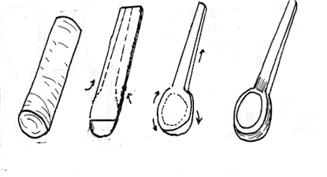  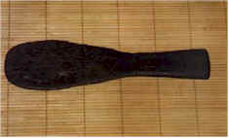  攪 飯 器  的製作圖  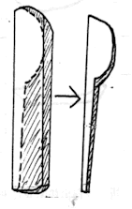  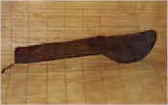  木 盤  的製作圖  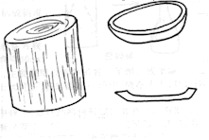  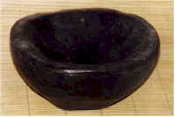  木 碗  的製作圖  蒸 籠  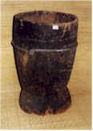  木 杵  的製作圖  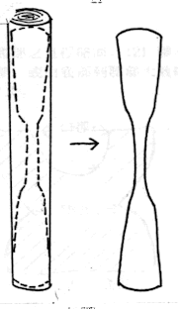  木 臼  的製作圖  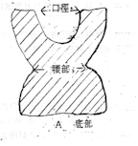  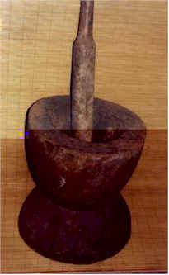

教學主題 |  |  | 泰雅生活—料理小當家
教學年級 |  |  | 三年級 |  | 教學節數 |  | 2節80分鐘
教學目標 | 1. 能知道所用的材料及步驟  2. 能說出所用的材料及過程  3. 能動手製作簡單的美食 |  |  |  | 能力指標 | 語文B1-2-1-2能聽得正確。  C1-1-1能清楚明白的口述一  件事。  家政1-2-4察覺食物在烹調、貯  存、加工等情況下的變化。  1-2-5製作簡易餐點。  自然與生活科技：  1-1-1-1運用五官觀察物體的特徵  ( 如顏色、敲擊聲、氣味、輕重… )。
教 學 活 動
對應能力  指標 |  | 評量方式 |  | 教學內容 |  |  |  | 教學資源
語文B1-2-1-2  家政1-2-5  家政1-2-4  自然與生活科技  1-1-1-1 |  | 操作中評量 |  | - 準備活動  - 教師先問學生是否吃過泰雅美食及吃過的種類。  - 當學生發表完後，教師再介紹這次要製作的泰雅美食刺蔥披薩及其材料（如附件），並告訴學生這次要利用泰雅傳統的香料刺蔥來當材料。  - 發展活動  - 教師先示範操作美食製作給學生看，並且提醒要注意衛生及安全。  - 學生開始分組動手試做刺蔥披薩（步驟如附件一），學生要做之前應先請學生洗手，在拿餡料時要套上手套，。  - 當披薩烘烤的過程中，，學生習寫學習單。  - 寫完學習單，披薩大約烤好了，在打開烤箱及拿披薩時教師要提醒學生注意高溫。  - 教師請學生觀看烤好的刺蔥披薩，與未烤之前有什麼不同（顏色與氣味） 。  - 綜合活動  - 品嚐烤好的刺蔥披薩。 |  |  |  | 油餅皮、披薩專用乳酪絲、青豆玉米綜合包  、蕃茄醬、黑胡椒、刺蔥  牙籤或叉子、烤箱、PE手套若干雙、  隔熱手套一雙  學習單
對應能力  指標 |  | 評量方式 |  | 教學內容 |  |  |  | 教學資源
語文C1-1-1 |  |  |  | - 教師問學生在這次使用的泰雅傳統食材是什麼。  - 請學生發表製作的感想及學習單上的心得  。  - 教師統整說明：泰雅美食可以是傳統的，也可以用傳統的食材結合現代的做法，增加變化。  - 整理器具與環境。  ～第七、八節結束～

附件一
刺蔥披薩的做法
一、材料：蔥油餅皮、披薩專用乳酪絲、青豆玉米綜合包、蕃茄醬、黑胡椒、刺蔥（切碎）
二、做法：
- 先用牙籤或叉子在蔥油餅皮上到處戳洞，以防止餅皮在烤時膨脹。
- 將蔥油餅皮放入烤箱已220度的高溫烤約8至10分鐘。
- 將烤好的餅皮面上，均勻的抹上蕃茄醬及黑胡椒，再灑上少許切碎的刺蔥屑。
- 刺蔥上再均勻的舖上乳酪絲，以不超過餅皮週邊為原則。
- 再在乳酪絲上灑上刺蔥屑及內餡（青豆玉米火腿等，可依個人喜好改變）。
- 最後再均勻的灑乳酪絲在內餡上。
- 將做好的披薩放進烤箱已220度的溫度烤8至10分鐘即可。
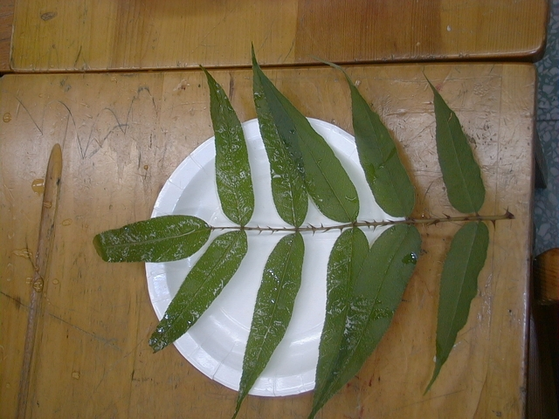
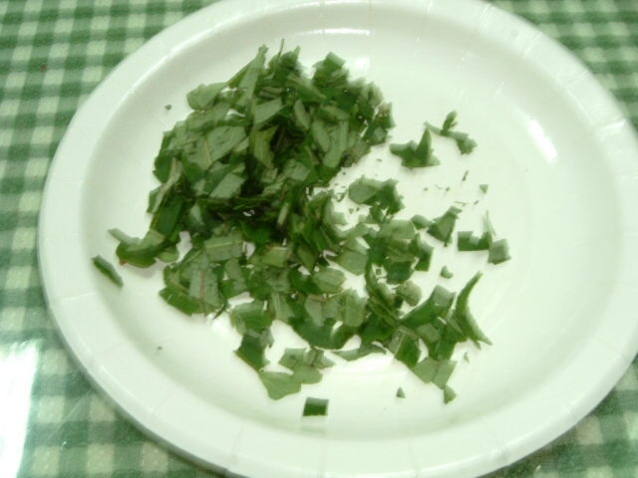
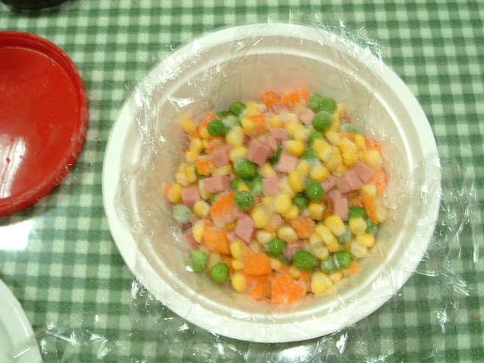
- 附註：刺蔥及內餡的份量可依個人口味增加或減少。

刺蔥 刺蔥（切碎）
青豆玉米

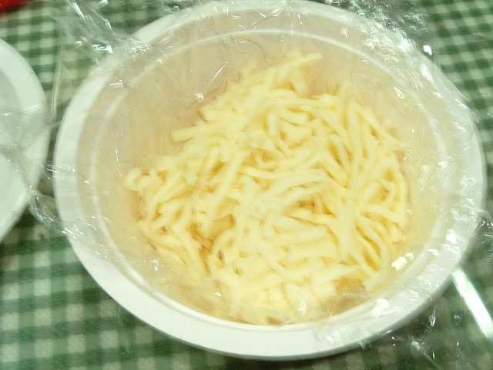
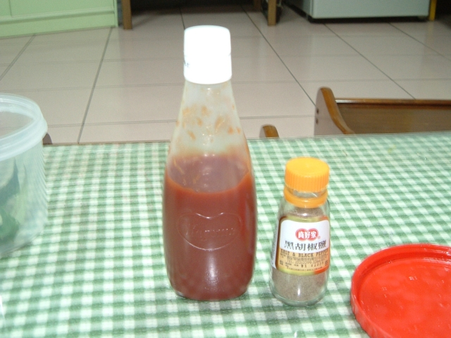

蕃茄醬及黑胡椒 起司條

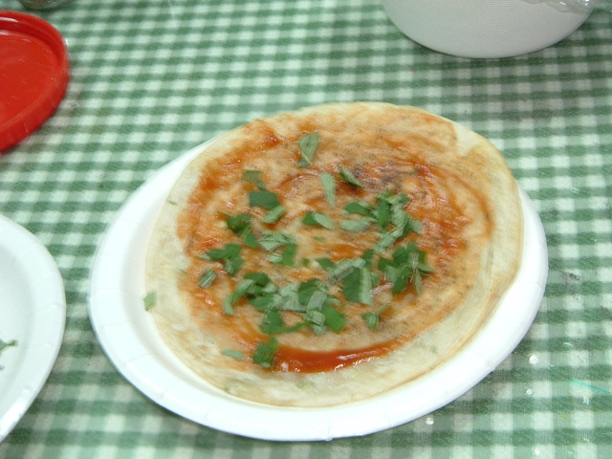
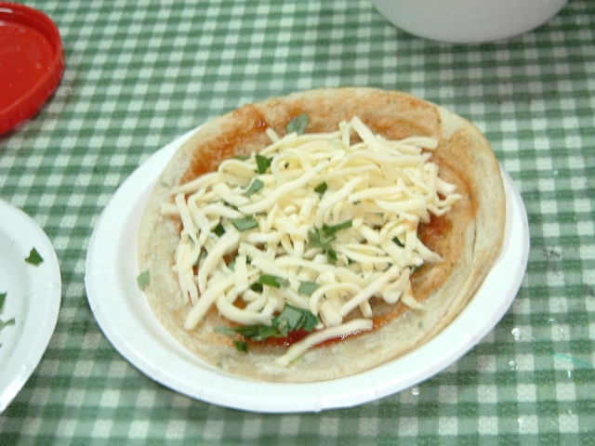

蔥油餅皮先以牙籤搓洞並以 鋪上一一層起司條
220度烤約8-10分鐘，抹上
蕃茄醬及灑上刺蔥屑。
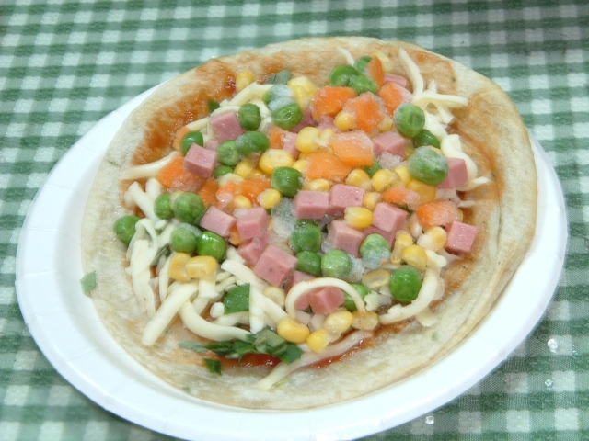
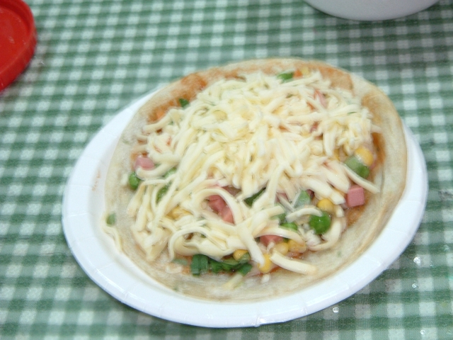

接下來鋪上主要內餡（青豆玉米等）。 再鋪上一層起司條。

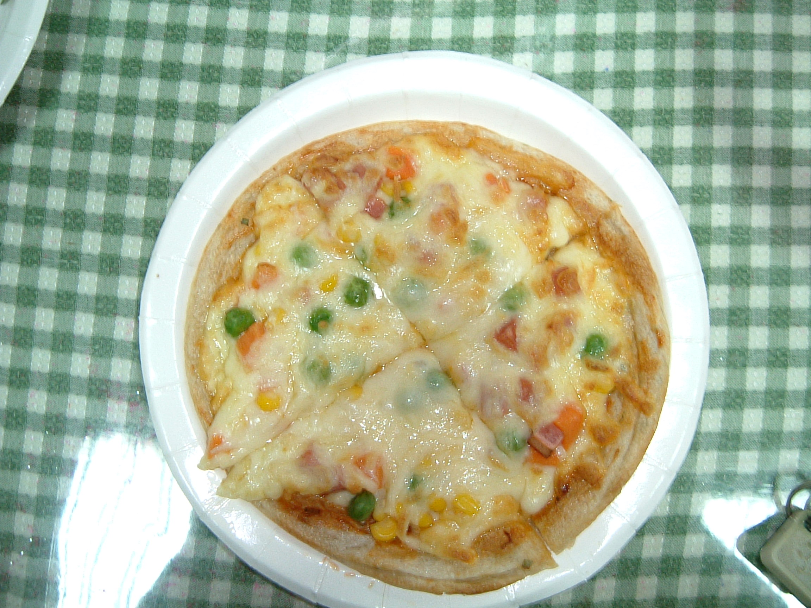

送進烤箱以220度烤約8-10分
鐘即可。

三年級民族課程架構圖----下學期
民族植物(8)

植物特徵
大搜查
親親校樹

◎訪談與田野調查(應用)
◎民族植物與族群文化(特性)
◎製作成植物小書(應用)
◎校園巡禮-傳統民族植物園區(觀察)
◎畫我校園-民族植物區域圖(觀察)
◎了解民族植物的特性(特性)
◎製作簡易植物記錄卡(應用)

配合學校願景

智慧、宏觀、自信、勇敢、樂觀、卓越、迎向未來

校本特色課程發展內容 |  |  |  | 學習目標 | 達成各學習領域之能力指標 |  | 融入議題 | 達成學校願景
年級 | 課程主題 | 教學活動 | 節數 | 學習目標 | 領域別 | 能力指標序號 | 融入議題 | 內涵 | 願景
三  年  級 | 民族植物 | 親親校樹 | 4 | - 認識傳統民族植物。  - 了解各項民族植物的用途。  - 採集傳統民族植物，並做簡單的介紹。  - 長期觀察並做成紀錄。  - 察覺到「大自然生物的可貴」；從中體會植物的可貴。  - 能畫出民族植物。 | 語文 | B1-1-2-1 | 環境 | 智慧 | 智慧
 |  |  |  |  | 數學 | S-1-4 | 資訊 | 智慧 | 智慧
 |  |  |  |  | 社會 | 4-1-1 | 人權 | 宏觀 | 宏觀
 |  |  |  |  | 自然與生活科技 | 1-2-1-1  3-1-0-1  5-2-1-2 | 環境.  生涯 | 自信  勇敢 | 自信  勇敢
 |  |  |  |  | 藝術與人文 | 2-1-5 | 環境  家政 | 自信  迎向未來 | 自信  迎向未來
三  年  級 | 民族植物 | 植物特徵大搜查 | 4 | - 訪談了解民族植物的社區人士。  - 學習統整、整理訪談資料。  - 學會上網搜尋各項相關民族植物資料。  - 藉由訪談，引起學生喜愛民族植物的心。  - 藉由訪談，更加認識各式各樣的民族植物。  - 經由訪談，了解到民族植物影響人們的各項生活情形。  - 長期觀察民族植物並做成植物小書。 | 語文 | B1-1-2-1  B1-1-2-2  B1-2-1-1  B1-1-9-8  C-1-2-5-2 | 人權  環境  資訊 | 勇敢  智慧  宏觀  迎向未來 | 勇敢  智慧  宏觀  迎向未來
 |  |  |  |  | 數學 | D-1-1 | 資訊 | 智慧 | 智慧
 |  |  |  |  | 社會 | 4-1-1 | 環境 | 自信 | 自信
 |  |  |  |  | 自然與生活科技 | 1-2-2-4 | 環境 | 卓越 | 卓越

教學主題 |  |  | 親親校樹
教學年級 |  |  | 三年級 |  | 教學節數 |  | 4節
教學  目標 | 1. 認識傳統民族植物。  2.了解各項民族植物的用途。  3.採集傳統民族植物，並做簡單的介紹。  4.長期觀察並做成紀錄。  5.察覺到「大自然生物的可貴」；從中體會植物的可貴。  6.能畫出民族植物。 |  |  |  | 能力  指標 | 【B1-1-9-8】能主動參與溝通，聆聽對方的說明。  【S-1-4】能使用非標準或標準的名稱描述基本形體。  【4-1-1-2】藉由接近自然，進而關懷自然與生命。  【1-2-1-1-4】察覺事物具有可辨識的特徵和屬性  【3-1-1-4】能依照自己所觀察到的現象說出來  【5-2-1-2-1】能由探討活動獲得發現和新的認知，培養出信心及樂趣  【2-3-2-10】認識環境與生活的關係，反思環境對藝術表現的影響。  【D-1-1】能將資料做分類與整理，並說明其理由。  【1-1-2】藉由身體感官接觸自然環境中的動、植物和景觀，啟發、欣賞自然之美，並能以畫圖勞作和說故事的方式表達對動、植物和景觀的感受與敏感  【8-3-1-10】運用五官觀察自然現象，「察覺」各種自然現象的狀態與狀態變化，用適當的語彙來「描述」所見所聞，運用現成的表格、圖表來「表達」觀察的資料。
教學活動
對應能力  指標 |  | 評量方式 |  | 教學內容 |  |  |  | 教學資源
S-1-4  1-1-2  8-3-1-10  2-3-2-10  1-1-2  4-2-3  D-1-1  3-1-1-4  1-2-1-1-4  5-2-1-2-1 |  | 口述評量  發表評量  學習單  電腦操作  作品評量  發表評量 |  | 準備活動  http://www.atayal.com.tw/IMB/B02/B02-04/index.asp  發展活動  教師帶領孩子們進行校園植物的初步認識，學習認識及清楚辨識校園每個區域所種植的植物名稱，進而簡單說出校園植物特徵與區域。  <第一節課結束>  【續上節】  - 學生依上一節課簡單認識校園植物的區域概念後，簡單的畫出學校校園平面圖，並標示該區域所種植植物名稱。  - 讓學生展示圖畫成果，分享自己與發表心得。  <第二節課結束>  http://www.atayal.com.tw/IMB/B02/B02-04/index.asp  (2)老師帶領學生實地觀察了解民族植物基本用途、特徵並做簡單的紀錄。  (3)學生會利用相機或其他方式紀錄民族植物基本用途、特徵。  (4) 讓學生展成果，分享自己與發表心得  <第三、第四節課結束> |  |  |  | 擴音器  圖畫紙  彩色筆  電腦  參考網站  相機  紀錄單  擴音器
  教師說出有關校園環境認識的概念，以便學生了解校園植
  物分部區域。透過網際網路查詢校園民族植物生態園區。
  參考網站：泰雅 植物生態園區:
  (1)透過網際網路查詢校園民族植物生態園區。參考網站：
  泰雅 植物生態園區:

教學主題 |  |  | 植物特徵大搜查
教學年級 |  |  | 三年級 |  | 教學節數 |  | 4節
教學  目標 | 1.訪談了解民族植物的社區人士。  2.學習統整、整理訪談資料。  3.學會上網搜尋各項相關民族植物資料。  4.藉由訪談，引起學生喜愛民族植物的心。  5.藉由訪談，更加認識各式各樣的民族植物。  6.經由訪談，了解到民族植物影響人們的各項生活情形。  7.長期觀查民族植物並做成植物小書。 |  |  |  | 能力  指標 | 【自然與生活科技 1-2-2-4】知道依目的(或屬性)不同，可作不同的分類。  【環 1-1-2】藉由身體感官接觸自然環境中的動、植物和景觀，啟發、欣賞自然之美，並能以畫圖勞作和說故事的方式表達對動、植物和景觀的感受與敏感。  【數學D-1-1】能將資料做分類與整理，並說明其理由。  【語文B1-1-9-8】能主動參與溝通，聆聽對方的說明。  【語文C-1-2-5-2】表達自己的意思，自然與人應對。
教學活動
對應能力  指標 |  | 評量方式 |  | 教學內容 |  |  |  | 教學資源
【自然與生活科技 1-2-2-4】  【數學D-1-1】  【環 1-1-2】  【語文C-1-2-5-2】  【環 1-1-2】  【語文B1-1-9-8】  【語文C-1-2-5-2】  【數學D-1-1】  【語文C-1-2-5-2】  【自然與生活科技 1-2-2-4】 |  | 發表評量  發表評量  發表評量  作品評量  發表評量  發表評量  檔案評量 |  | - 準備活動  - 教師事先聯繫社區對於民族植物有相當研究的學者。(推薦人選.瓦旦)  - 教師事先摘取數種泰雅傳統植物。  - 先行設計完成民族植物採訪單。  - 先行準備錄音機。  - 參考網站：  http://www.atayal.com.tw/IMB/B02/B02-04/index.asp  2、 發展活動  - 教師帶領孩子們進行校園植物的認識，使之能漸漸回憶起上學期民族課程『親親校樹』，學認識的民族植物印象。  <第一節課結束>  - 教師展示數種傳統民族植物，並說明其用途，在讓學生上網搜尋傳統民族植物的其他用途與種類。  - 讓學生上網搜尋傳統民族植物相關資料。  - 學生分享並發表自己所搜尋而得的資料。  <第二節課結束>  - 讓學生介紹自己搜尋的民族植物並且上台報告，並且試著回答其他同學的問題。  - 介紹傳統民族植物影響人們的情形並且告訴學生到目前仍有需物品仍用傳統民族植物來製作。  - 師、生共同製作採訪社區民族植物相關學者的採訪問卷  <第三節課結束>  - 採訪社區民族植物相關學者，教師從旁協助，由學生自行發問有關傳統民族植物的相關問題。  - 師、生與社區民族植物相關學者，一起到國家松羅步道進行實地解說，並請專家進行解說。  <第四、五節課結束>  3、綜合活動  - 整理採訪心得及實地探訪學習單，並寫下心得。  - 上台發表自己的採訪心得與分享自己對於傳統民族植物的認識與了解。  <第六節課結束>  <活動結束> |  |  |  | 擴音器  電腦  參考網站  採訪問卷  急救箱  採訪學習單
  a.泰雅 植物生態園區:

